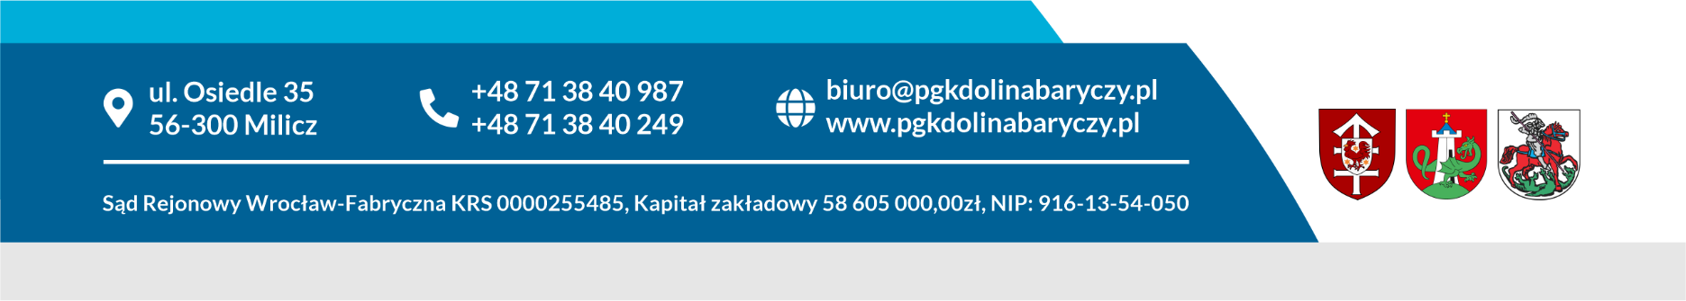
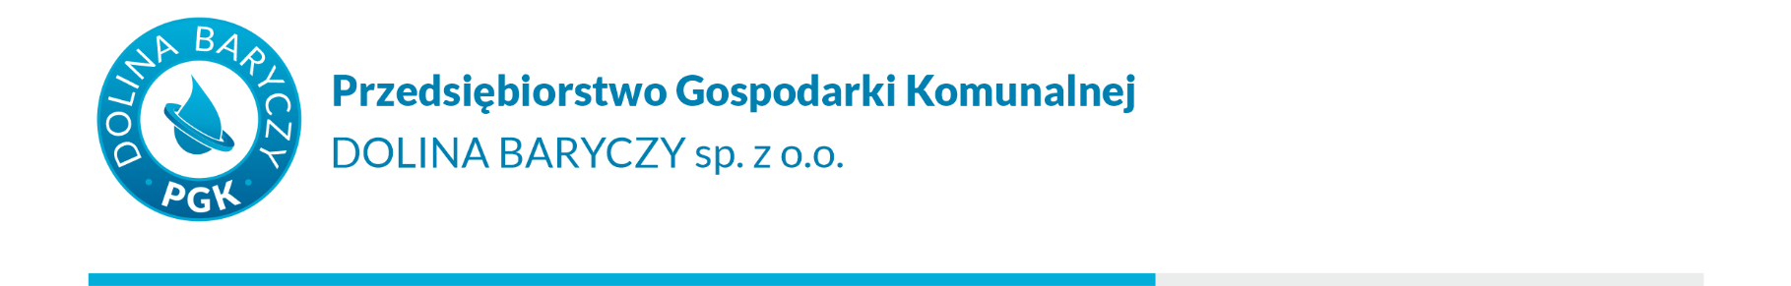
ZP-8/TP/PGK/2023 Milicz, 16.06.2023 r.

INFORMACJA O WYNIKU POSTĘPOWANIA

Dot. postępowania o udzielenie zamówienia publicznego pn. „Sukcesywna dostawa wraz z rozładunkiem materiałów budowlanych, w tym kostki brukowej, krawężników oraz kruszywa łamanego" – nr ref. ZP-8/TP/PGK/2023.

- Zamawiający działając zgodnie z art. 260 ustawy Pzp zawiadamia o unieważnieniu postępowania w zakresie Części I postępowania.

Uzasadnienie prawne:
art. 255 pkt. 1) Pzp: Zamawiający unieważnia postępowanie o udzielenie zamówienia, jeżeli nie złożono żadnego wniosku o dopuszczenie do udziału w postępowaniu albo żadnej oferty.
Uzasadnienie faktyczne:
W niniejszym postępowaniu nie złożono żadnej oferty na Część I postępowania.
- PGK „Dolina Baryczy sp. z o.o. z siedzibą w Miliczu (Zamawiający) działając zgodnie z art. 253 ust. 1 pkt. 1) i ust. 2 ustawy z dnia 11 września 2019 r. - Prawo zamówień publicznych (Dz. U. z 2022 r. poz. 1710 ze zm.) dalej zwanej „Pzp”, zawiadamia o wyborze najkorzystniejszej oferty dla Części II postępowania.

Przy zastosowaniu kryterium wyboru najkorzystniejszej oferty określonym w Specyfikacji Warunków Zamówienia (SWZ), jako najkorzystniejsze wybrano następującą ofertę:
Handel i Transport Ciężarowy Grzegorz Grześkowiak ul. Brzozowa 11, 63-930 Jutrosin
Uzasadnienie wyboru ofert:
Oferta na Część II zamówienia została złożona przez Wykonawcę, który spełnia warunki udziału w postępowaniu, a także nie podlega wykluczeniu z postępowania, a jego oferta jest zgodna z treścią SWZ i nie podlega odrzuceniu.
Kryterium nr 1: Cena – waga 60,00 %
Kryterium nr 2: Oferowany termin płatności– waga 40,00 %

Oferta Wykonawcy w danej części jest najkorzystniejsza oraz uzyskała najwyższą liczbę punktów (100 pkt) wg ww. kryteriów oceny ofert.

